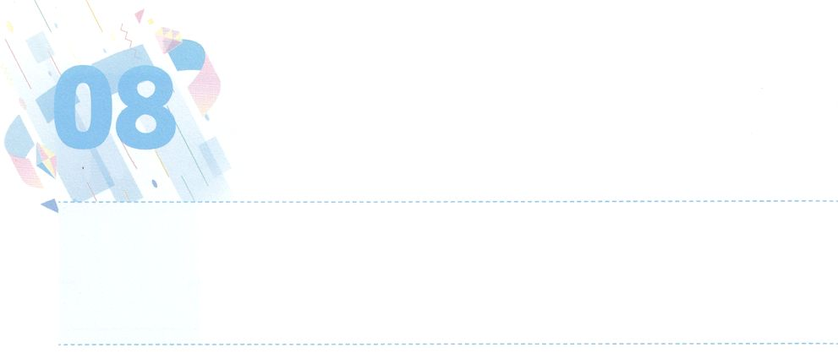

**げつようび**

２のローマ

のとイエス・キリストのによって、すなわち、にわたっていされていたが、やわされて、ののにい、たちのによって、のにくためにあらゆるのにらされたのによって、あなたがたをくたせることができる、にむのに、イエス・キリストによって、えがとこしえまでありますように。アーメン。

**ローマ**

**1623～17**

「」とは、にわらないということです。こののにはありません。ただだけがです。のがレムナントとともにいるとしてくださいました。

とともにいるレムナントに、しみや、または、くやしいことがこることがあります。たちは、そのようなとき、れてしまうでしょう。それは、のでのがでなく「」になっているからです。のがとともにおられないようにえて、さらにがしないようにさえうのです。しかし、レムナントのは、にわらないがともにおられるということです。このをかにじてれなければいのです。すると、がレムナントに、、をくださっていることをるようになるでしょう。このをえて、もれないレムナントとしてみましょう。

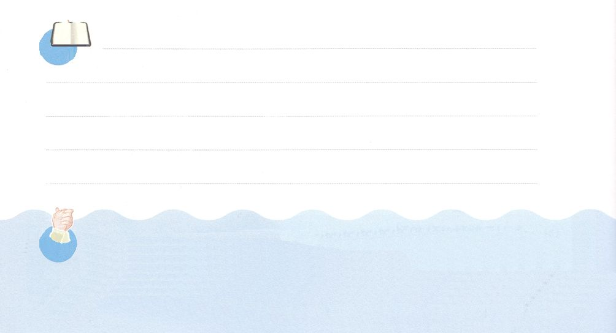

**きょうのみことば**

、ありがとうございます。のがいつもともにおられることをします。このをじて、れないレムナントとしてみますように。きておられるイエス・キリストのおによっておりします。アーメン

**きょうのいのり**

多民族5000宣教大会4講┃2021.5.19

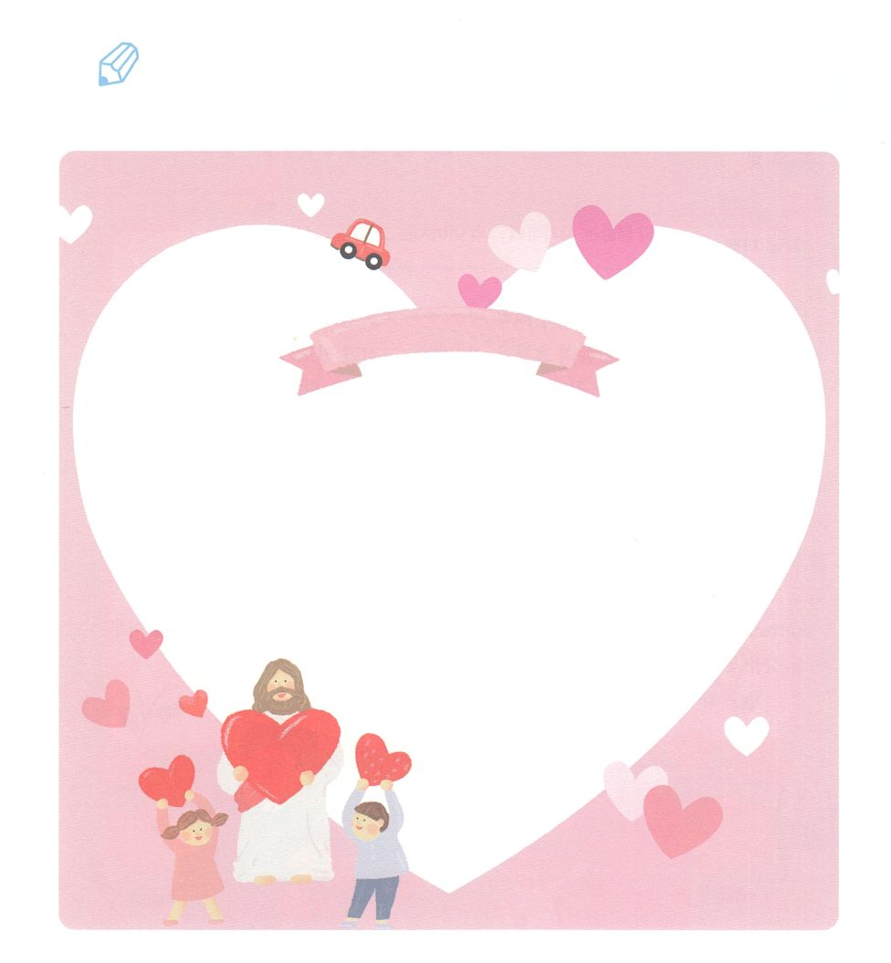

　　　　　　はがともにおられるのどもです。ですから、どんなや

　　　　　　がのにあっても、れなくていのです。きょうのみことばを

　　　　　　にいて、のをしましょう。

ローマ1627

いてみよう

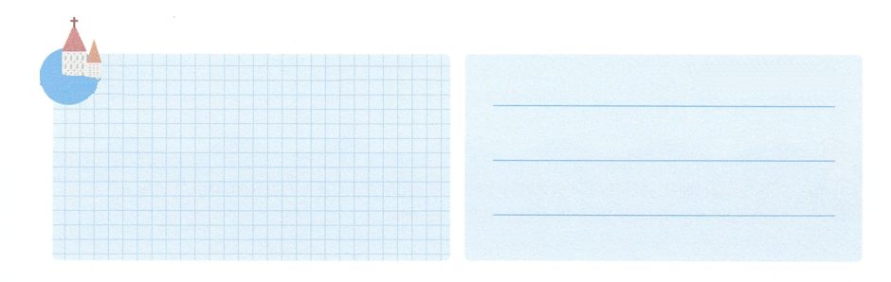

**きょうのでんどう　　　　　　　　　　う　　　　　　　　　　　　　　　　　　　　　　　　する**

発行：(社)世界福音化伝道協会　出版：図書出版生命　子どもの祈りの手帳2021年11月号より2週目　翻訳監修：jcmessage.jp

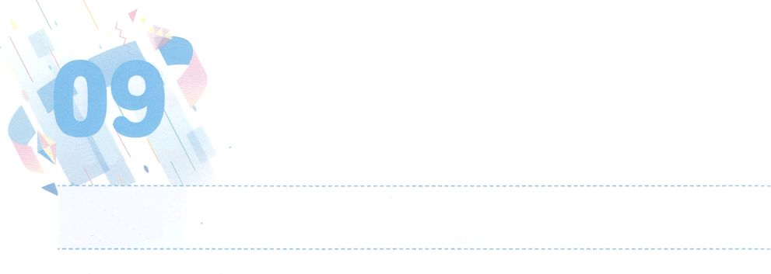

の237かのは

　のにします

**かようび**

たちはをねたんだが、はこのことをにめていた。

**3711**

レムナントは、３つのことをしなければなりません。それは、みことばとりとです。メッセージでされるみことばをって、みことばのれをしましょう。すると、りができます。のをしげるりのをつけるようになります。そのとき、がのためにきるべきかをるようになって、をえなければならないのかがえます。

ヨセフにはがたくさんいました。ところが、ヨセフのたちは、ののままに、をるか、をべるかだけをえていました。しかし、ヨセフはであるヤコブからえいたのをえていました。それゆえ、そのがするえをるようになりました。サムエルのおさん、ハンナがのをてをったとき、サムエルがえられました。そして、そのはサムエルをしてしました。

レムナントは、どんなのをんでいますか。のがをしてしげられることをじて、にあるのをしましょう。



**きょうのみことば**

、ありがとうございます。ヨセフのように、からえてもらったをえてにき、のをむことができますように。きておられるイエス・キリストのおによっておりします。アーメン

産業宣教メッセージ┃2021.5.22

**きょうのいのり**

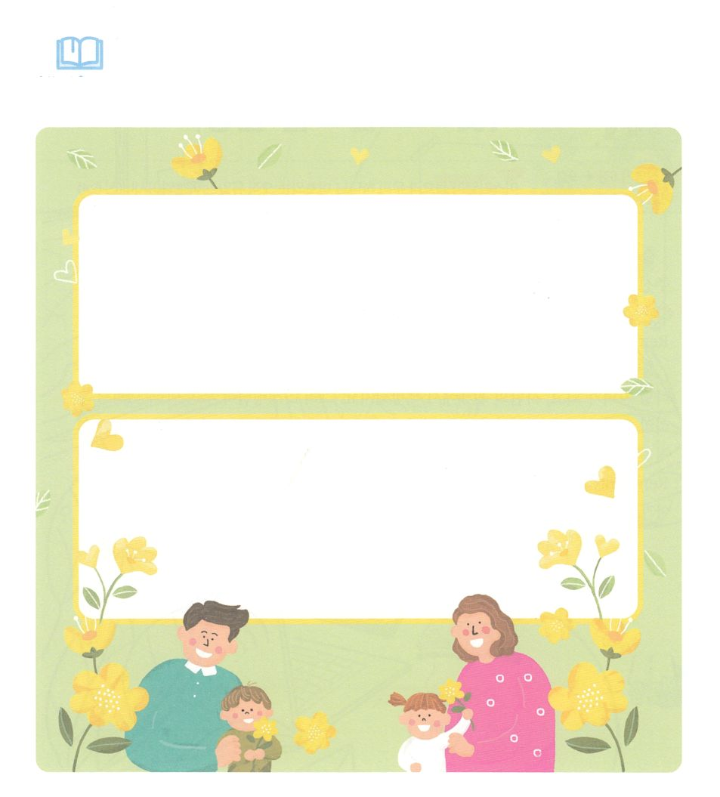

　　　　　ハンナのがサムエルをしてイスラエルのにしました。

　　　　　のパパやママのはなにかをねてみて、がをして

　　　　　しげられることをしましょう。

ママのはなんでしょうか

パパのはなんでしょうか

みことばを

しよう



**きょうのでんどう　　　　　　　　　　う　　　　　　　　　　　　　　　　　　　　　　　　する**

発行：(社)世界福音化伝道協会　出版：図書出版生命　子どもの祈りの手帳2021年11月号より2週目　翻訳監修：jcmessage.jp

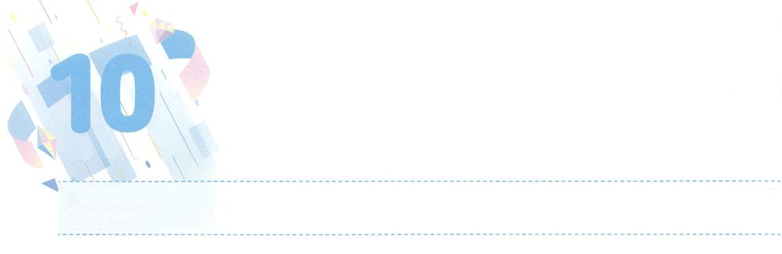

はのを

　サミットとする

**すいようび**

**64～9**

**ヨシュア146～15**

きなさい。イスラエル。はたちの。はただひとりである。(申6:4)

エジプトしたイスラエルは、なぜくてくてなにもないを40、くことになったのでしょうか。がをえられたのでしょうか。そうではありません。それは、イスラエルのをサミットにするでした。そのをしてとり、エジプトのをえることができるようになりました。それは、これからレムナントをしてにえられるでしょう。

エジプトは、やみからされるでした。たちがイエスをけれる、のどもになり、サタンのからされました。そして、さまがたちのにられて、たちのになりました。このように、、がイスラエルをエジプトにられたことは、なのためでした。こうして、カナンのはのまりになったのです。レムナントは、でえられたのメッセージをって、みのににてきましょう。



**きょうのみことば**

、ありがとうございます。でえられたことのから、たちがをれるようにしてくださったことをします。きておられるイエス・キリストのおによっておりします。アーメン

核心訓練メッセージ┃2021.5.22

**きょうのいのり**

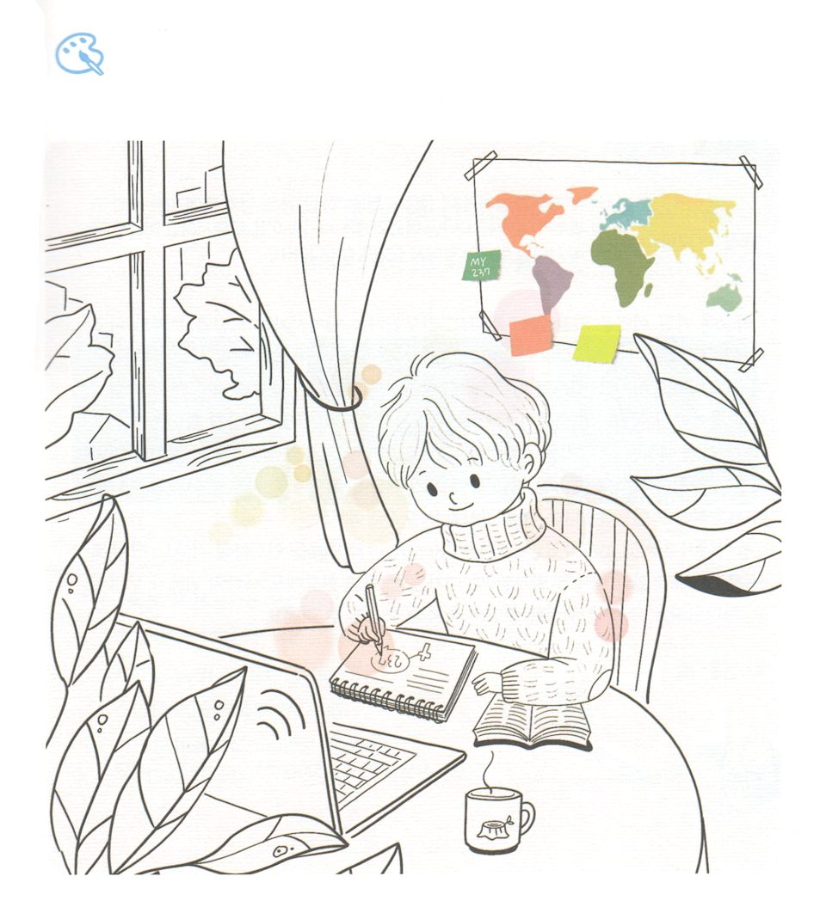

イスラエルのは、をんでいたとき、をってに

　　いけにえをささげました。レムナントも、にするを

　　いちばんにってするときどんながえられるかを

しましょう。

をぬろう



**きょうのでんどう　　　　　　　　　　う　　　　　　　　　　　　　　　　　　　　　　　　する**

発行：(社)世界福音化伝道協会　出版：図書出版生命　子どもの祈りの手帳2021年11月号より2週目　翻訳監修：jcmessage.jp

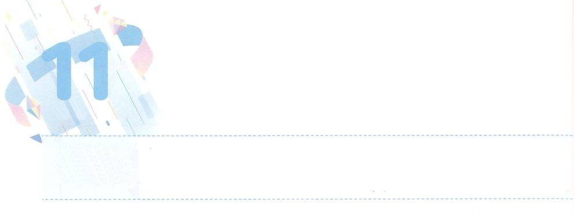

にはえないの

**もくようび**

あなたは、あなたの、、の、あなたのみのうちにいるレビ、あなたがたのうちの、みなしご、やもめとともに、あなたの、ので、あなたの、がをまわせるためにぶで、びなさい。

**169～12**

では、いろいろなしいことがあります。だちがだれかをいじめたり、ときにはがいじめられることもあります。つらくて、がくて、でもないことにいらいらしたりもするでしょう。しかしそのようなとき、レムナントはにはえないをてばいのです。しくつらいで、イスラエルのがっていたつのりのはだったかをしてみましょう。

イスラエルのはつのりをりました。いをすると、のをするがあります。なのは、をんでいるです。それは、でがしていてくださったことをするです。でしてくださったが、レムナントのをいてくださるでしょう。でったのをするとき、がいるのサタンのはれて、のきなをするのをわうようになるでしょう。

**きょうのみことば**



、ありがとうございます。が、のにともにおられることをわうレムナントになりますように。きておられるイエス・キリストのおによっておりします。アーメン

インマヌエル教会1部┃2021.5.23

**きょうのいのり**

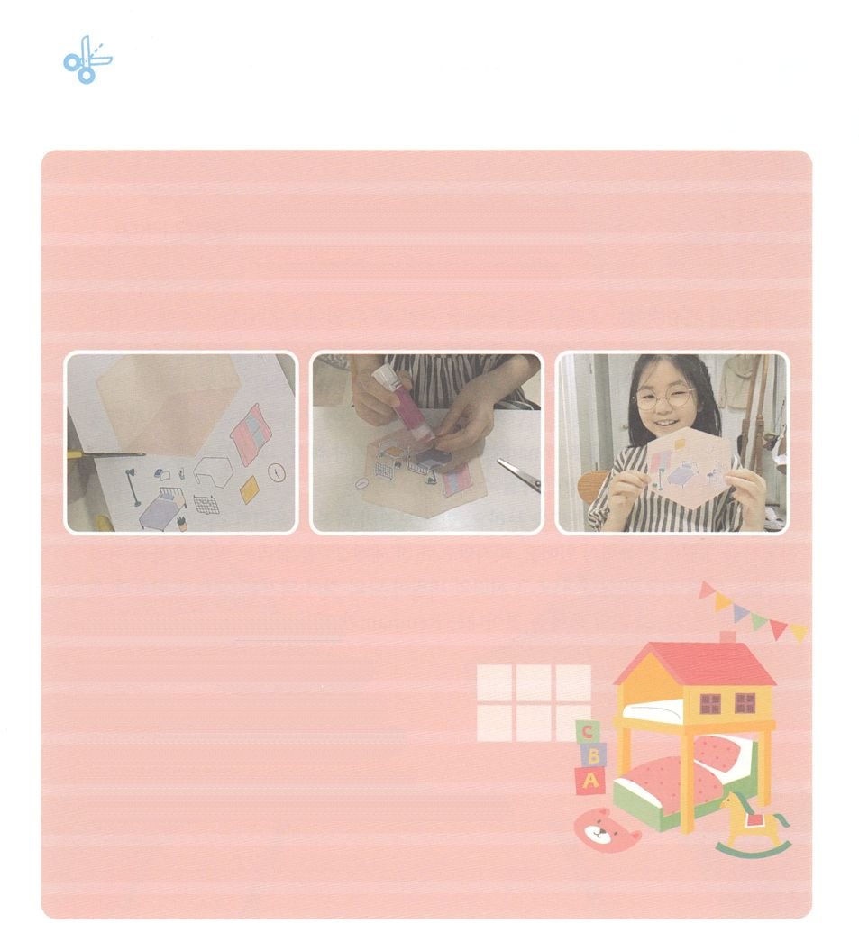

のページをってワークをしながら、にうだけの

とをりましょう。

にうだけの

するもの┃のページ、はさみ、のり

ワーク

１．のページの、なにもないからっぽのと

　　いろいろなのを、りきます

２．きなように、をかざりましょう。

３．ジャーン！にうだけのが

　　できました！

　　いつでも、かなをもって

　　にうことができます！



**きょうのでんどう　　　　　　　　　　う　　　　　　　　　　　　　　　　　　　　　　　　する**

発行：(社)世界福音化伝道協会　出版：図書出版生命　子どもの祈りの手帳2021年11月号より2週目　翻訳監修：jcmessage.jp

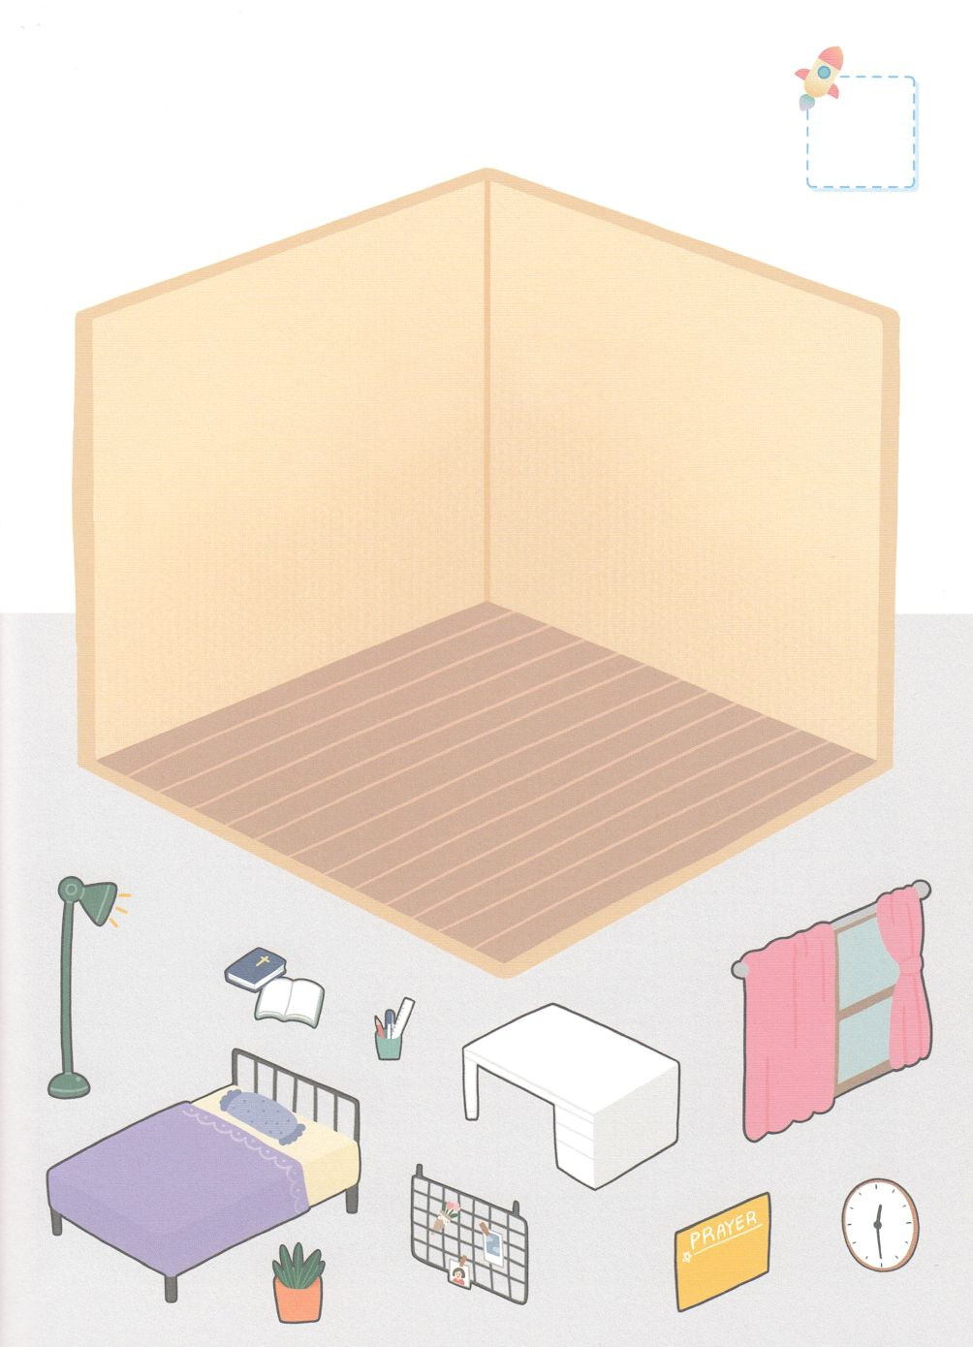

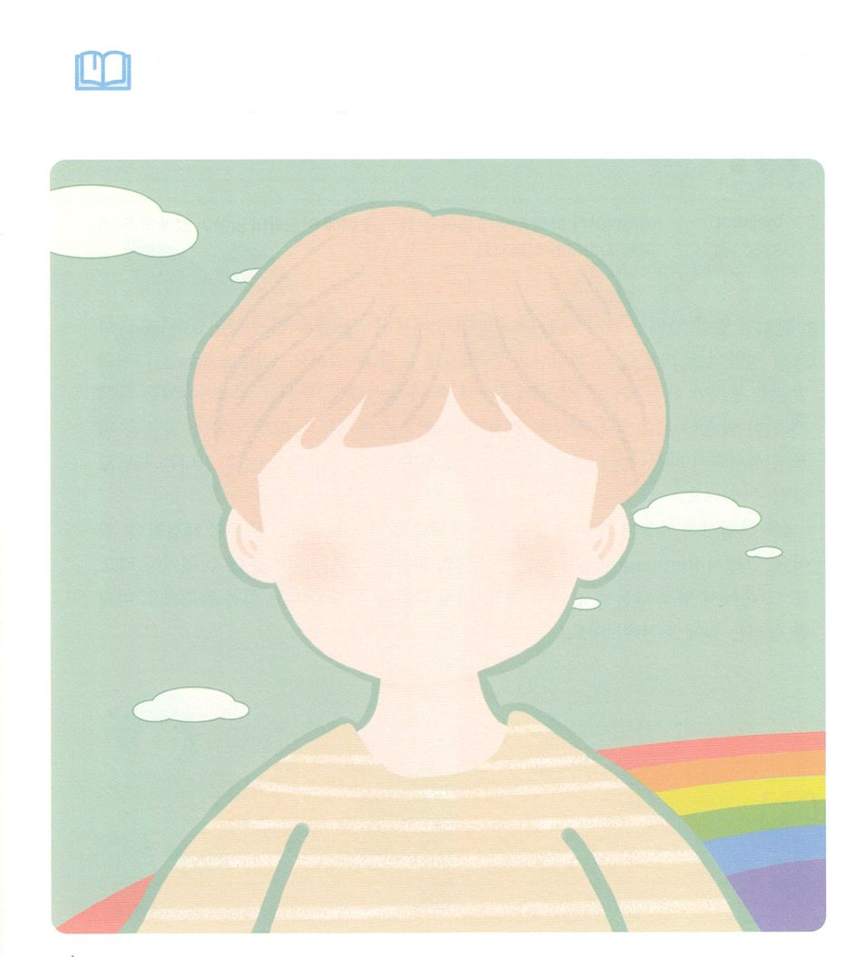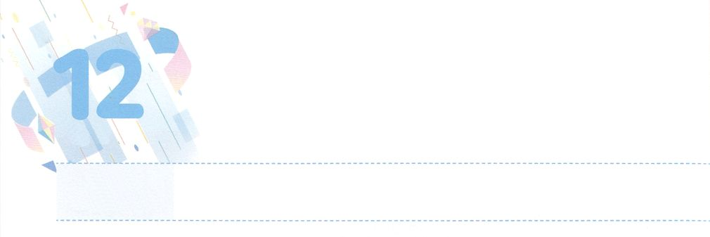

にえる

**きんようび**

あなたがエジプトでであったことをえ、これらのおきてをりないなさい。(12)

**169～12**

なでは、からのをることができます。は、にてられたをてしますが、そのにサタンがしたとし、、わなをけることはできません。に３がとのにもっともらしくしていると、にくってしまいます。このように、サタンはのいをって、いろいろなところでをわしています。このようなとき、レムナントはをたなければなりません。そのをたなければ、われたこのをすることはできません。どうすればいのでしょうか。

をして、つのをわいましょう。まずのがたちのことです。そして、をするがあります。に、237をかすのをわいましょう。このとき、いやしのえがきて、サミットのがのことになります。もやみのにつのをつけるレムナントになりましょう。



**きょうのみことば**

、ありがとうございます。もをしてくださるのとをすると、237かのをわうレムナントになりますように。きておられるイエス・キリストのおによっておりします。アーメン

**きょうのいのり**

インマヌエル聖日2部┃2021.5.23

　　　　はレムナントをこののをいやすとして

　　　　ばれました。はどんなのでいたいかをえて

　　　　にいてみましょう

みことばを

しよう



**きょうのでんどう　　　　　　　　　　う　　　　　　　　　　　　　　　　　　　　　　　　する**

発行：(社)世界福音化伝道協会　出版：図書出版生命　子どもの祈りの手帳2021年11月号より2週目　翻訳監修：jcmessage.jp

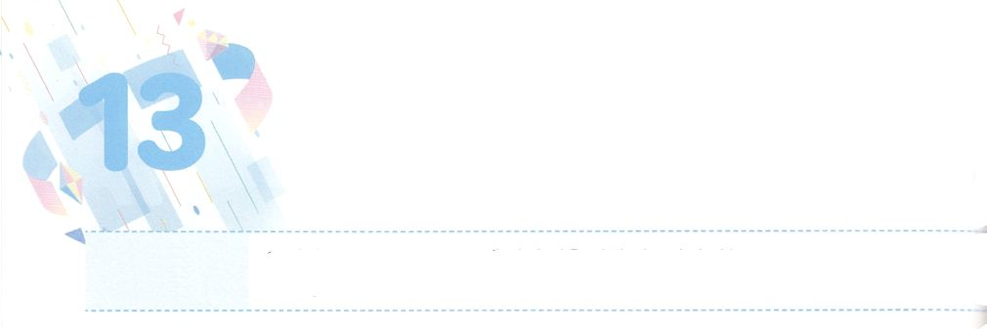

きているみことば

**どようび**

**エレミヤ**

**331**

エレミヤがまだのにじめられていたとき、びエレミヤにのようなのことばがあった。

のみことばのにはだけでなく、にわたってい、されされたがあります。それゆえ、をにってじるとき、のきなきをわうことができます。レムナントは、のみことばをくだけではなく、しましょう。モーセとエレミヤのように、にんだみことばが、にされるならば、とてもきなをけてをわうようになります。みことばは、ずするからです。をっていれば、まずがかされて、うもかすことができます。

４のにやってくるくのとは、みことばでなければすることができません。それゆえ、レムナントは、きているのみことばににしましょう。また、そのでリズムをつけるようにしましょう。そして、みことばをしてくださるとでをかすことにしましょう。



**きょうのみことば**

**きょうのいのり**

237火曜弟子訓練1講┃2021.5.25

、ありがとうございます。のみことばをってして、とがうすべての、また、とをかすをけますように。きておられるイエス・キリストのおによっておりします。アーメン

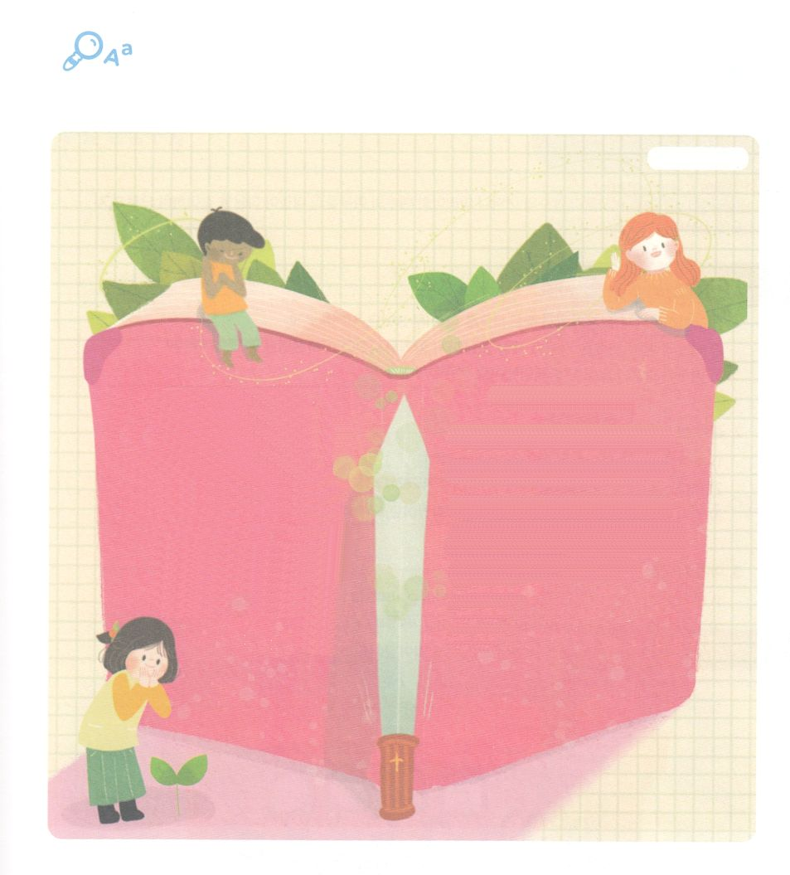

ちがいを

みつけよう

　　　　　のみことばは、きていてがあり、です。

　　　　　の２つのをべて、ちがうところをつけながら、きょうの

　　　　　みことばをもう、くしましょう

ちがい：５つ

ヘブる412

のことはきていて、があり、のよりもく、たまくいと、とのかれさえもしり、のいろいろなえやはかりごとをすることはできます。

ヘブル412

のことばはきていて、があり、のよりもく、たましいと、とのかれさえもしし、のいろいろなえやはかりごとをすることができます。



**きょうのでんどう　　　　　　　　　　う　　　　　　　　　　　　　　　　　　　　　　　　する**

発行：(社)世界福音化伝道協会　出版：図書出版生命　子どもの祈りの手帳2021年11月号より1週目　翻訳監修：jcmessage.jp